Manuale Utente Accreditamento

V1.0 – 01 Giugno 2023

Storia delle versioni del Template

Versione | Data Versione | Elaborato da | Verificato da | Approvato da | Sezione Interessata e  descrizione del cambiamento
1.0 | 01/06/2023 | Andrea Del Monaco | Gabriella Policella

Tabella dei Contenuti

1 Introduzione 5
1.1 Obiettivo 5
1.2 Struttura del documento 5
1.3 Termini ed Acronimi 5
1.4 Tabella dei Riferimenti 5
2 Accreditamento Demolitori tramite Gestione Pratiche On-line 6
2.1 Modalità di accesso 6
2.2 Tipologia di utenza 6
3 Inserimento nuova richiesta 7
3.1 Nuova richiesta 7
3.1.1 Anagrafica 7
3.1.2 Tipologia 8
3.1.3 Dati aggiuntivi 8
3.1.4 Note 10

Distribuzione
La versione ufficiale del presente documento è disponibile nel Portale della Fornitura. Ogni copia stampata è da ritenersi copia non controllata.

Introduzione

Obiettivo
Il presente manuale si propone di descrivere le diverse fasi di gestione per la richiesta di credenziali tramite il sistema di Gestione Pratiche On-line

Struttura del documento
Il documento si compone di una sezione testuale, in cui viene esplicitata una descrizione delle diverse funzionalità, corredata da un supporto grafico relativo alla sezione testuale precedentemente descritta.

Termini ed Acronimi
< Inserire i termini e gli acronimi utilizzati nel documento con la relativa descrizione >
Termine / Acronimo | Descrizione

Tabella dei Riferimenti
< Inserire gli identificativi dei documenti di riferimento e gli acronimi utilizzati nel documento con la relativa descrizione >
Identificativo | Descrizione

Accreditamento Demolitori tramite Gestione Pratiche On-line
La pratica “Accreditamento”, richiesta attraverso l’utilizzo del sistema Gestione Pratiche On-line, consente all’utente di procedere alla richiesta di credenziali necessarie per poter accedere al sistema ”Registro Veicoli Fuori Uso”.

Modalità di accesso
L’applicazione è accessibile previa autenticazione al Portale dell’Automobilista www.ilportaledellautomobilista.it

Tipologia di utenza
L’applicazione, nella fattispecie relativa alla richiesta di pratica Accreditamento, è destinata all’utente Cittadino. È richiesto l’accesso con SPID personale.

Inserimento nuova richiesta

Nuova richiesta
L’utente appartenente ad un’impresa che intende procedere alla richiesta di credenziali per l’accreditamento dovrà selezionare, dalla homepage di riferimento, il pulsante “Nuova richiesta”.

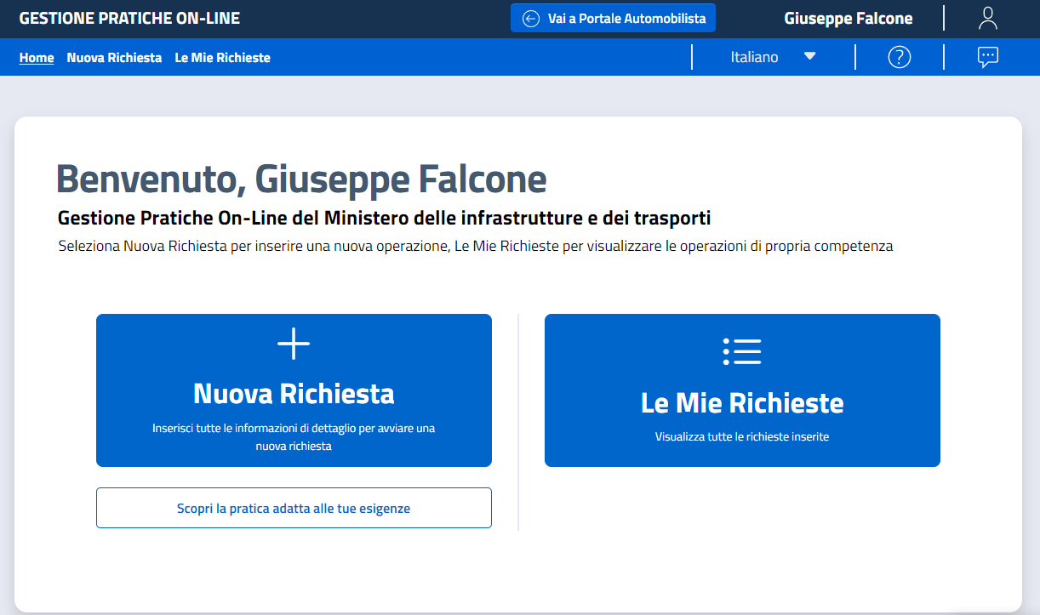

Anagrafica
La sezione “Anagrafica” presenta i dati relativi all’utente collegato. I dati inseriti all’interno dei campi che popolano questa maschera sono ereditati dall’accesso con lo SPID (Sistema Pubblico d’Identità Digitale). Nello specifico, le informazioni riportate sono le seguenti:
- Nome
- Cognome
- Codice Fiscale
- Indirizzo e-mail
- Numero di telefono (unico campo da valorizzare)
Una volta verificata la correttezza dei dati, è necessario selezionare il pulsante “Avanti” per procedere con l’inserimento.

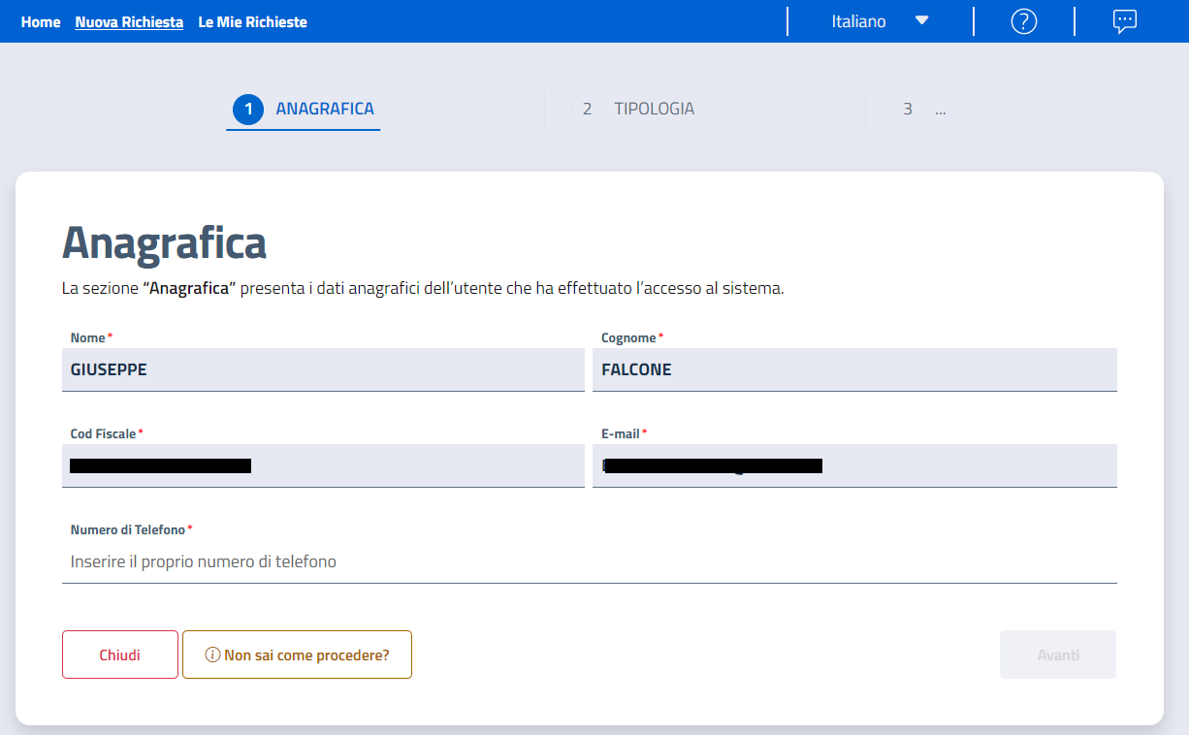

Tipologia
La sezione “Tipologia” consente all’utente di inserire o scegliere da un elenco presente all’interno di un menu a tendina la tipologia di pratica di riferimento

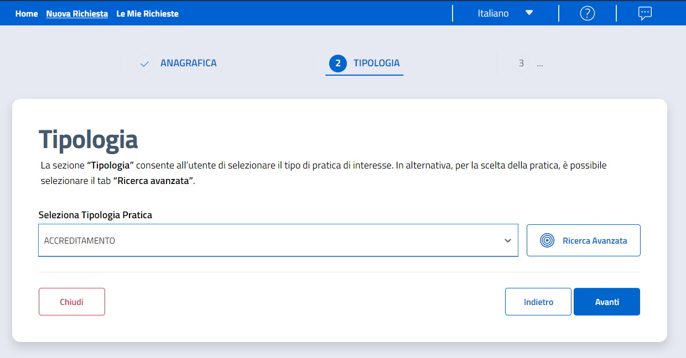

L’utente dovrà selezionare la tipologia di pratica “Accreditamento” e procedere selezionando il pulsante “Avanti”

Dati aggiuntivi
La sezione “Dati Aggiuntivi” presenta due sottosezioni:
- Inserimento dati Utente
con i seguenti dati:
- Nome
- Cognome
- Sesso
- Stato Nascita
- Comune
- Provincia
- Stato estero di nascita (se necessario)
- Località estera di nascita (se necessario)
- Codice Fiscale
- E-mail Utente
- E-mail Sede
- PEC
I dati suddetti sono dati dedotti dall’autenticazione, ad eccezione dell’E-mail Utente, E-mail Sede e PEC e Località estera di nascita (se prevista) che devono essere inseriti dall’utente. L’email Utente è un dato obbligatorio ed è l’indirizzo a cui saranno inviate le credenziali rilasciate.

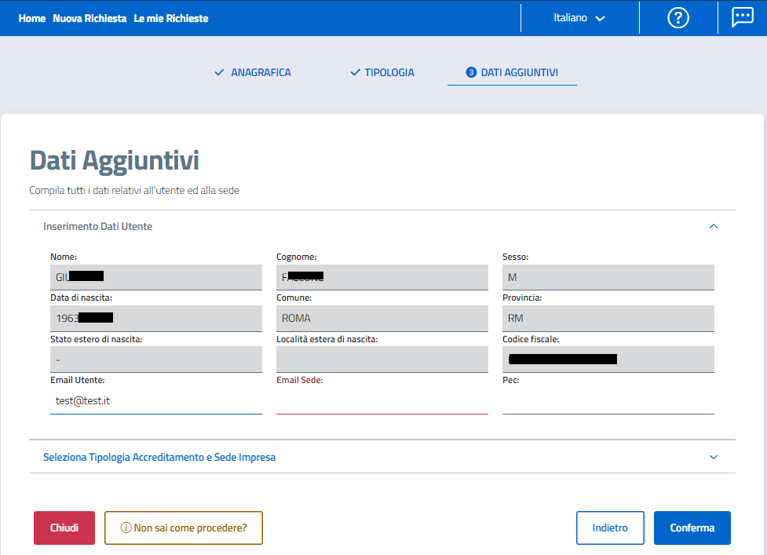

- Tipologia Accreditamento e Sede Impresa
All’interno di questa sezione il sistema consente la visualizzazione dei tipi di accreditamento che è possibile richiedere. Nello specifico:
- Demolitore
- Concessionario/Automercato/Casa Costruttrice
In corrispondenza del campo Tipologia Accreditamento è necessario valorizzare il campo:
- Codice Fiscale Impresa
Selezionando il pulsante “Ricerca” verranno resi noti i dati dell’impresa registrati da Info Camere e le diverse sedi ad essa collegati. Nello specifico:

Dati Impresa:
- Denominazione
- Numero REA
- Codice Fiscale
- Partita IVA

Per ogni Sede Impresa:
- Comune
- Provincia
- Toponimo
- Indirizzo
- Numero Civico
- CAP

A seconda della sede selezionata, i dati di riferimento saranno automaticamente visualizzati.

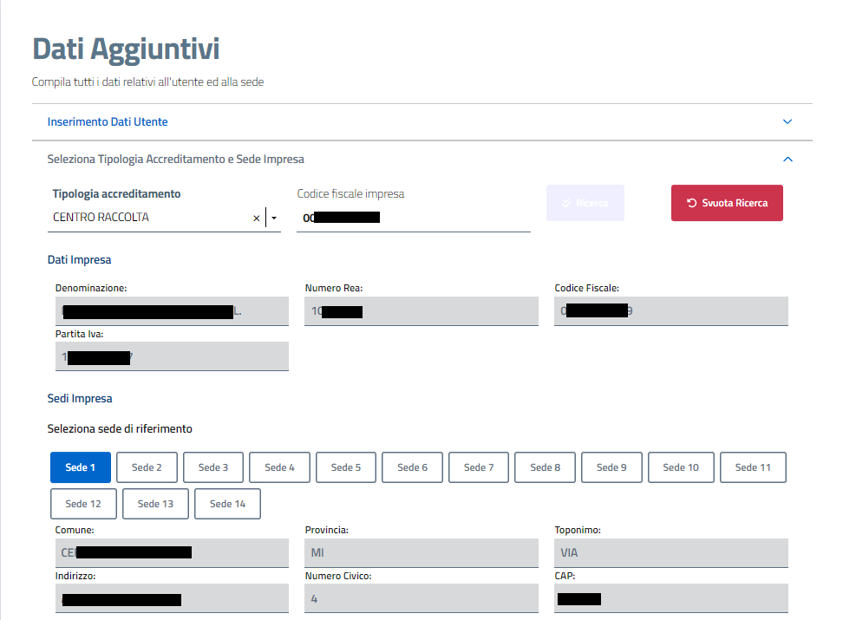

Selezionando il pulsante “Conferma” i dati inseriti saranno consolidati nella richiesta di Accreditamento.
ATTENZIONE: in questa fase verrà verificato che il codice fiscale dell’utente autenticato sia tra quelli appartenenti all’impresa, in caso di esito negativo del controllo, la richiesta non potrà essere effettuata.

Note
La sezione Note consente al cittadino di inserire eventuali note a corredo della pratica prima di procedere all’inoltro.

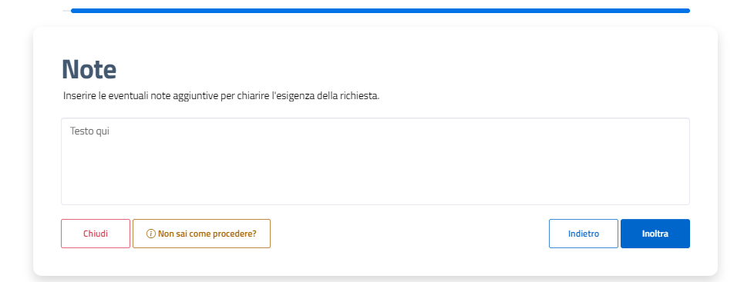

Successivamente all’inoltro della richiesta, verranno effettuati i controlli prima di procedere all’invio delle credenziali (nel caso specifico la richiesta risulterà in stato Accettata) oppure in stato Rigettata se i controlli dovessero avere esito negativo.
In entrambi i casi l’utente riceverà una mail, all’indirizzo collegato allo SPID, con il dettaglio dello stato della richiesta.
Le credenziali di accesso verranno inviate all’indirizzo e-mail indicato nella richiesta.

